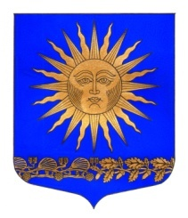

МУНИЦИПАЛЬНЫЙ СОВЕТ

ВНУТРИГОРОДСКОГО МУНИЦИПАЛЬНОГО ОБРАЗОВАНИЯ

САНКТ-ПЕТЕРБУРГА ПОСЕЛОК СОЛНЕЧНОЕ ШЕСТОГО СОЗЫВА
___________________________________________________________________________

Р Е Ш Е Н И Е

от « 10 » сентября 2020 года № 22

«Об утверждении структуры местной администрация внутригородского муниципального образования города федерального значения Санкт-Петербурга поселок Солнечное»

В соответствии с Законом Санкт-Петербурга от 23.09.2009 № 420-79 «Об организации местного самоуправления в Санкт-Петербурге», ст.38 Устава муниципального образования поселок Солнечное

Муниципальный совет решил:
- Утвердить и ввести в действие с 01.10.2020 года структуру Местной администрации внутригородского муниципального образования города федерального значения Санкт-Петербурга поселок Солнечное, согласно Приложению №1.
- Главе местной администрации внести изменения в штатное расписание в установленном порядке.
- Настоящее решение вступает в силу с момента принятия и подлежит официальному опубликованию в газете «Солнечные часы»
- Контроль исполнения настоящего Решения возложить на главу муниципального образования, исполняющего полномочия председателя муниципального совета Сафронова М.А.

Председатель МС –
Глава МО п. Солнечное М.А.Сафронов

